ҺАВА ТОРЫШЫНА КҮЗӘТҮ
Шимбә көнне, 18 июльдә, Татарстанда урыны белән бераз яңгыр явачак, минималь һава температурасы +11...+16 градуска кадәр төшәчәк, көндез һава +23....+28 градуска кадәр җылыначак.

Якшәмбе, 19 июльдә, республикада яңгырлар көтелә. Көндез кайбер районнарда җилле яшенле яңгыр явачак, яшен вакытында җилнең тизлеге секундына 17-22 метрга кадәр җитәргә мөмкин. Төнлә +13...+18, көндез һава +23.+28 градуска кадәр җылы була.
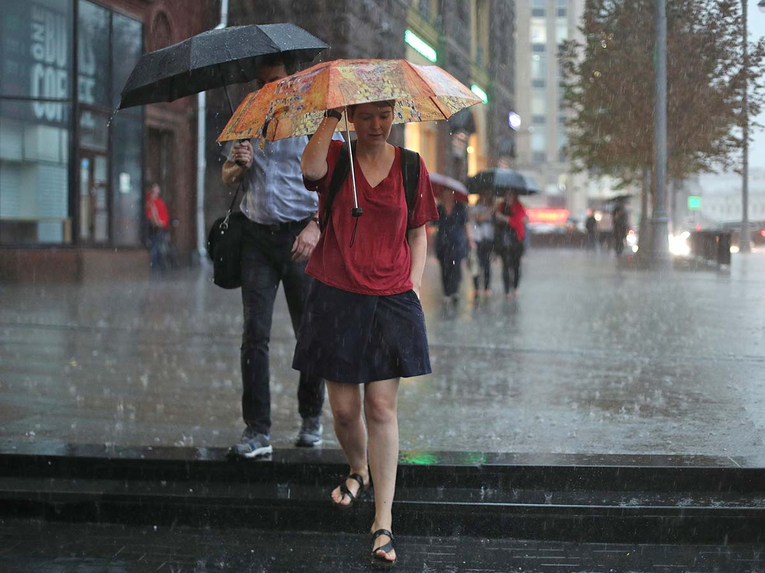
Дүшәмбе, 20 июльдә, урыны белән кыска вакытлы яңгыр явачак, урыны белән яшенле яңгыр көтелә. Һава температурасы төнлә +11.+16 градус булачак, көндез +24.+29 градуска кадәр булуы фаразлана.

21 һәм 22 июльдә урыны белән яшенле яңгыр көтелә. Минималь һава температурасы төнлә +12.+17, көндез +24.+29 градуска кадәр җылыначак.
18.07.2020 ел

